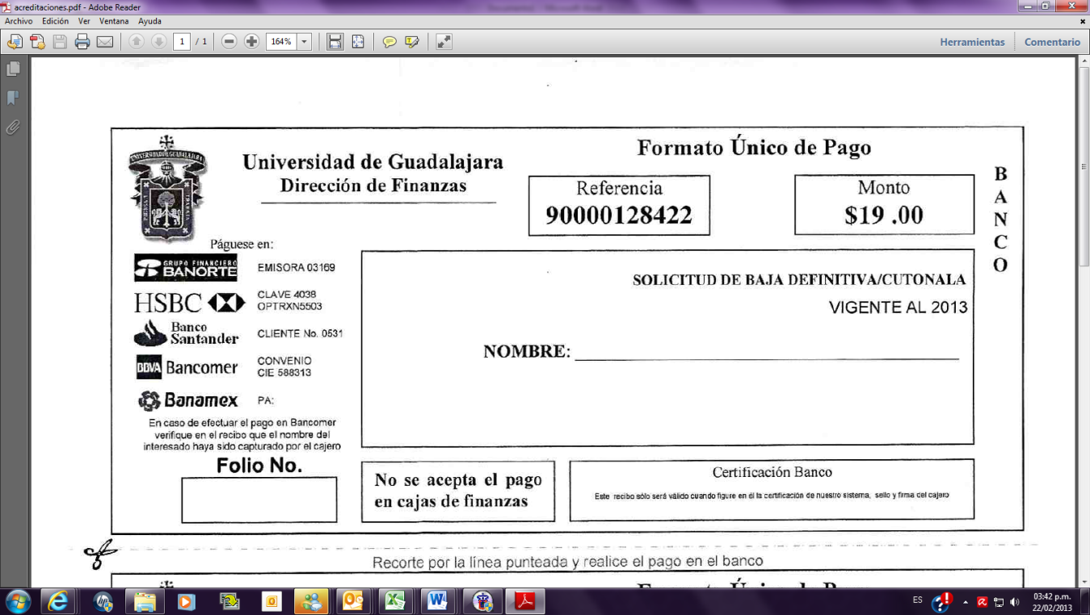

**SOLICITUD PARA CERTIFICADO PARCIAL**

**90000131665**

CÓDIGO: ______________________________________________________________________________________

CARRERA: ______________________________________________________________________________________

NOMBRE DEL ALUMNO: ______________________________________________________________________________________

**SOLICITUD PARA CERTIFICADO PARCIAL**

**CÓDIGO:**

**Secretaría Administrativa/ Coordinación de Control Escolar**

**U**niversidad de **G**uadalajara

**Centro Universitario de Tonalá**

**$71.00**

RECIBE: ______________________________________________________________________________________

FECHA DE RECEPCIÓN: ______________________________________________________________________________________

**- - - - - - - - - - - - - - - - - - - - - - - - - - - - - - - - - - - - - - - - - - - - - - - - - - - - - - - - - - - - - - -**

**RECOGE TU TRÁMITE EN 45 DÍAS HABILES**

**Si autorizas a otra persona recoger tu trámite, favor de presentar; Comprobante del trámite, carta poder simple, copia de IFE por ambos lados del apoderado y de quien concede el poder.**

**REALIZA TU PAGO EN EL BANCO DE TU ELECCIÓN**

**PRESENTA LLENA LA SOLICITUD EN VENTANILLA DE CONTROL ESCOLAR**

**Anexa el comprobante del banco además:**

* **Fotografías** tamaño Credencial (3.5x 5 cm, cara del sujeto 2.5 cm), Blanco y negro de estudio, papel mate, con retoque, autoadheribles y vestimenta formal **(Camisa, saco con corbata en hombres y blusa con cuello y saco en mujeres). NO INSTANTÁNEAS.**
* Entregar **2 fotografías** si tienes **dos semestres cursados.**
* Entregar **4 fotografías** si tienes **más de tres o más semestres cursados.**

**CARRERA:___________________________________________________________**

**NOMBRE:___________________________________________________________**

**VIGENTE 2017**